**Технический проект**

1. Описание функциональной структуры разрабатываемой программной системы

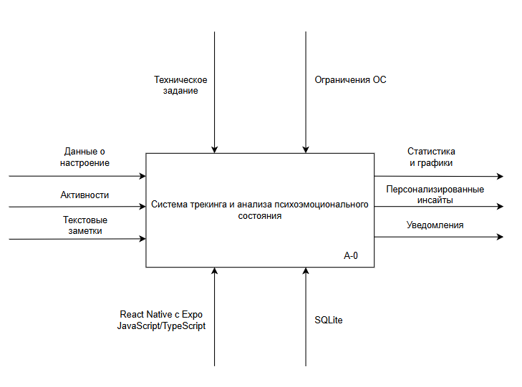

Рисунок 1 – Функциональное описание в нотации IDEF0

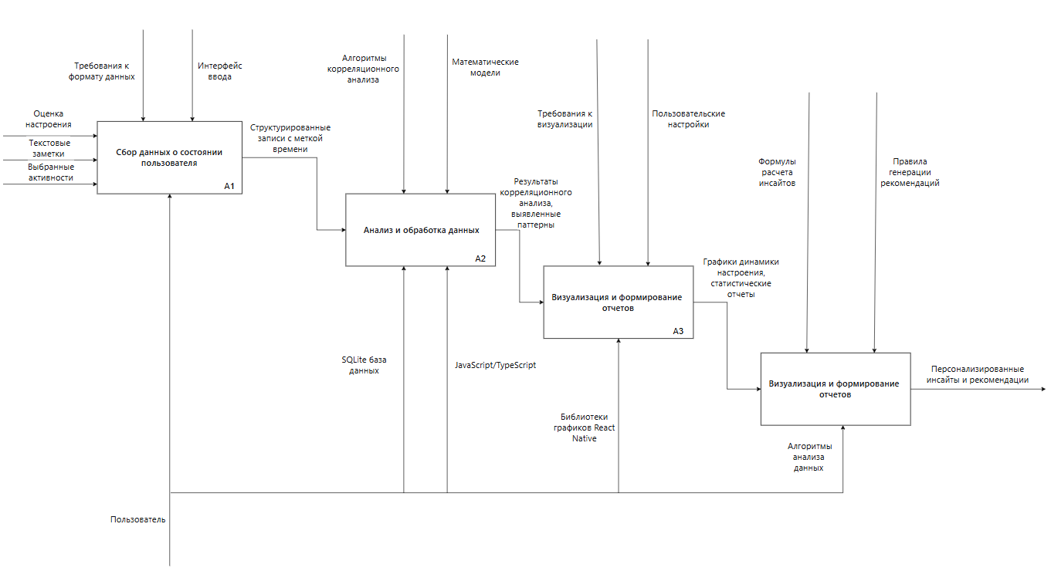

Рисунок 2 – Декомпозиция функциональной диаграммы в нотации IDEF0

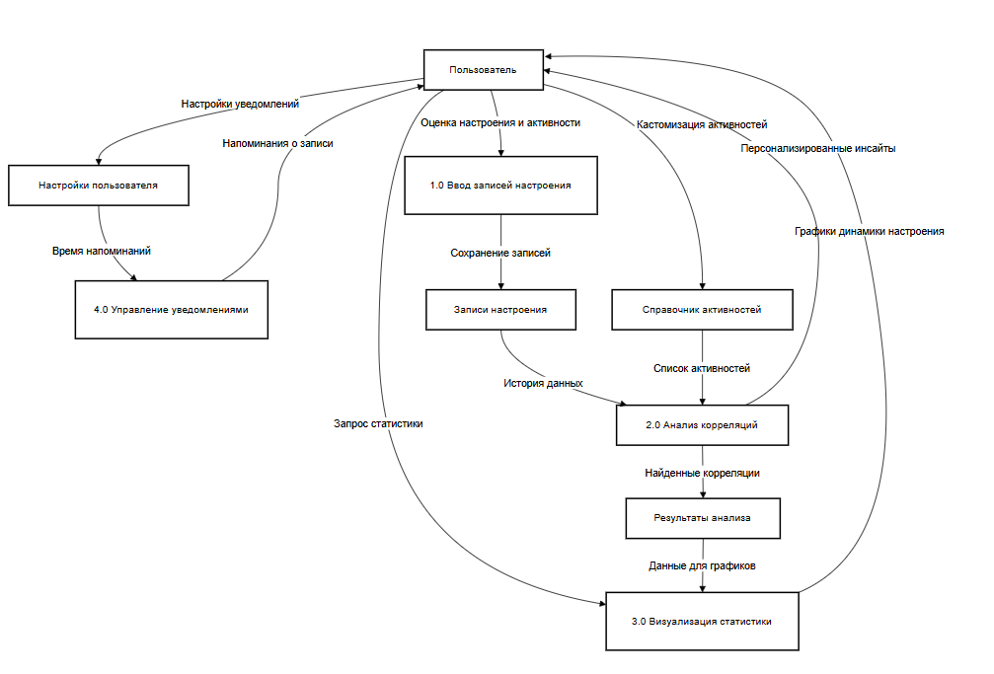Рисунок 3 – Диаграмма потоков данных

2. Описание бизнес-процесса

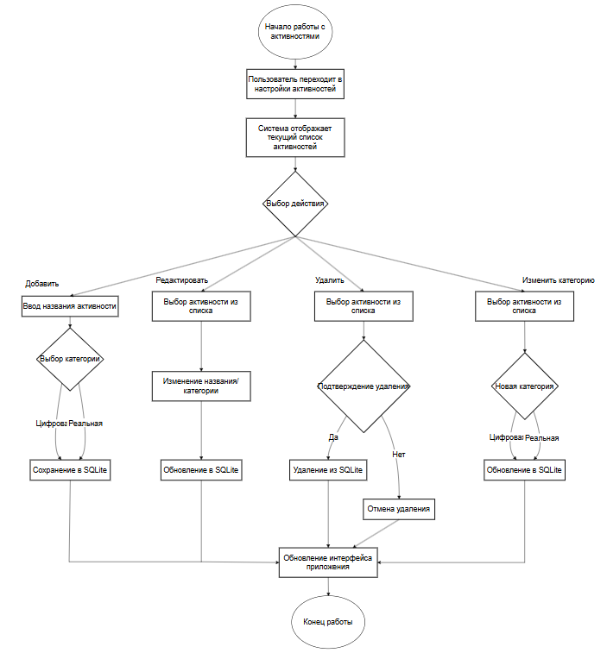

Рисунок 4 – Схема алгоритмов

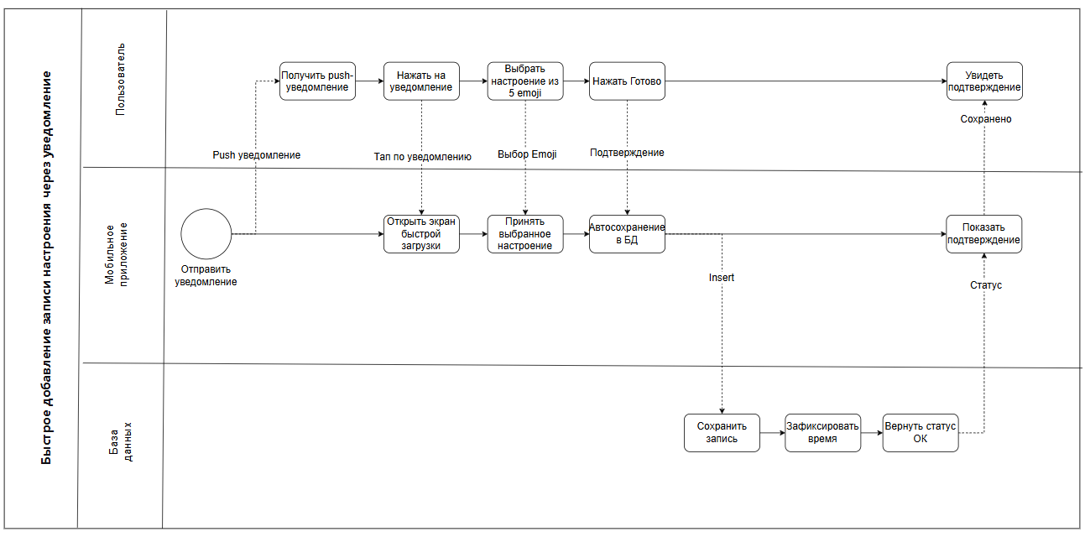Рисунок 5 – BPMN диаграмма

3. Описание структуры хранения данных.

**Структура хранимой информации**

Данные организованы вокруг сущностей: Пользователь, Запись настроения, Активность, Связь запись-активность.

Связи: один пользователь имеет множество записей настроения; каждая запись может быть связана с несколькими активностями через таблицу связей.

Информация хранится в реляционной БД SQLite с метаданными и связями между таблицами. Такой подход обеспечивает целостность данных и гибкость для анализа корреляций.

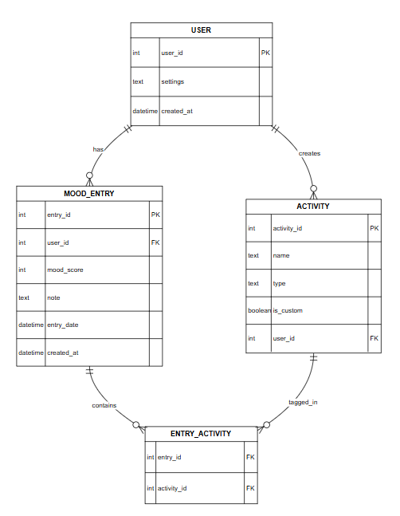

Рисунок 6 – ER диаграмма

4. Для программной системы планируется использование монолитной архитектуры.

Все компоненты приложения (пользовательский интерфейс, бизнес-логика, работа с данными) развертываются как единое целое на мобильном устройстве пользователя.

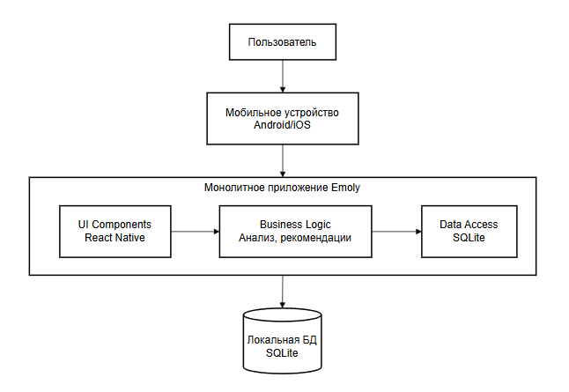Рисунок 7 – Диаграмма размещения